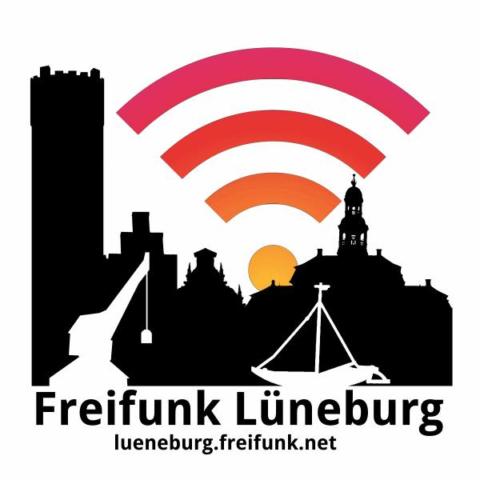
Hallo, liebe Nachbarn!

Wie ihr vielleicht bereits bemerkt habt, gibt hier seit kurzem ein neues WLAN. Der Name lautet lueneburg.freifunk.net Ihr dürft gerne euren Computer oder euer Mobiltelefon mit diesem Netzwerk verbinden und darüber ins Internet gehen.

Seit April trifft sich eine Gruppe Interessierter, die ein sog. Freifunknetz für Lüneburg und Umgebung aufbauen wollen. Die LZ berichtete mehrmals.
Ihr haltet diesen Zettel in den Händen, weil ich das für eine gute Sache halte und ein wenig dafür werben möchte.

Was ist Freifunk ?
Freifunk als Initiative ist die Idee, dass es nicht-kommerzielle, freie Computer-Netzwerke geben sollte, die auf lokaler Ebene soziale und demokratischen Strukturen fördern.
Freifunk als Technik sind WLAN-Router, die sich
a) über einen DSL-Anschluss mit dem Freifunknetz verbinden (VPN)
b) sich mit anderen WLAN-Routern über Funk verbinden, wenn diese in Funkreichweite sind.

Was kann man im Freifunknetz machen ?
Alles, was man auch sonst im Internet machen kann und noch mehr. Es gibt Übergänge vom Freifunknetz zum Internet, die eine Anonymisierung durchführen. Der Neugierde von
Google & Co. wird somit Einhalt geboten. Ferner sind manche Inhalte nur innerhalb des Freifunknetzes erreichbar, in Berlin z.B. Internet-Radiosender für Stadtbezirke. Das Freifunknetz ist eine technische Plattform für Daten, die man gerne mit seinen Nachbarn teilen möchte, aber nicht mit der ganzen Welt.

Wie kann man mitmachen ?
Wenn ihr Lust habt, könnt auch ihr eine Freifunk-Node aufstellen und damit das Netzwerk erweitern, um weitere Nachbarn zu erreichen, die außerhalb der Reichweite meines Freifunk-Nodes liegen.
Den technischen Teil kann ich gerne übernehmen (Router einkaufen, Freifunk-Software in den Router laden, Registrierung fürs Lüneburger Freifunknetz durchführen), sodaß jeder der mitmachen will, so ein Gerät zum Selbstkostenpreis (z.Zt. 30€) von mir erhalten kann. Dann nur noch zuhause aufstellen, fertig.
Wer das selbst machen möchte, findet eine Anleitung unter: http://freifunk-lueneburg.de/

Wieso ist das Nachbarschaftshilfe ?
Ganz einfach: Wenn der eigene DSL-Anschluss gestört ist, kommt man trotzdem ins Internet. Das Warten auf den Techniker ist so viel entspannter.

Ich habe gehört, ich darf kein offenes WLAN betreiben. Stimmt das nicht ?
Deutschland ist mit seiner Gesetzgebung zur sog. „Störer-Haftung“ alleine in Europa. In anderen Ländern ist die Gesetzgebung wesentlich liberaler. Die Übergänge vom Freifunk ins Internet liegen aus diesem Grunde derzeit an einem schwedischen Internet-Backbone und unterliegen schwedischen Recht. Ziel von Freifunk ist ausdrücklich, die sorgenfreie, gemeinschaftlich-nachbarschaftliche Nutzung. Dazu werden alle technischen Möglichkeiten ausgenutzt und auch fortentwickelt.

